Законодательство о миграционном учете иностранных граждан в Российской Федерации
Закон о регистрации иностранных граждан в РФ, регулирующий вопросы миграционного учета иностранцев в России, это ФЗ №109, который так и называется, Федеральный закон «О миграционном учете иностранных граждан и лиц без гражданства в Российской Федерации».
Помимо ФЗ 109 Федерального закона о миграционном учете иностранных граждан в РФ, правила миграционного учета также регулирует приложение к этому закону – Постановление Правительства РФ N 9 «О порядке осуществления миграционного учета иностранных граждан и лиц без гражданства в Российской Федерации».
Кроме того, 08 июля 2018 года вступил в силу новый закон о миграционном учете – ФЗ № 163-ФЗ "О внесении изменений в Федеральный закон "О миграционном учете иностранных граждан и лиц без гражданства в Российской Федерации" от 27.06.2018 г.
Новый закон внес конкретику в понятие миграционного учета, а также уточнил что может быть местом пребывания иностранного гражданина, по адресу которого он может зарегистрироваться и круг лиц, которые могут поставить иностранного гражданина на миграционный учет в 2020 году. Кроме того в новом законе об уточнениях в миграционном учете четко описаны основания для постановки иностранцев на миграционный учет по месту пребывания.
8 июня 2020 года принят Закон N 182-ФЗ "О внесении изменений в Федеральный закон "О миграционном учете иностранных граждан и лиц без гражданства в Российской Федерации"
Данные законы о миграционном учете описывают механизм учета иностранных граждан, которые временно пребывают или проживают в Российской Федерации, а также описывают правила регистрации мигрантов по месту жительства или по месту пребывания. Помимо этого в них прописаны права и обязанности иностранных граждан при осуществлении миграционного учета.

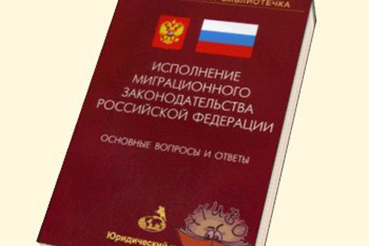

Цели миграционного учета иностранцев в РФ
Миграционный учет иностранных граждан осуществляется для следующих целей:
- Для создания нужных условий для реализации прав и свобод иностранных граждан в РФ, а также для исполнения иностранцами обязанностей, возложенных на них.
- Для выработки и реализации гос.политики в миграционной сфере;
- Для формирования достоверной и актуальной информации о перемещениях иностранцев в РФ и ведения государственного статистического наблюдения в миграционной сфере, необходимых для прогноза последствий перемещений иностранных граждан.
- Для возможности планирования развития территорий РФ;
- Для управления в кризисных ситуациях;
- Для защиты основ конституционного строя, а также прав и интересов граждан РФ и иностранцев, которые находятся в России, и для обеспечения нацбезопасности страны и общества путем противодействия незаконной миграции и другим противоправным действиям;
- Для систематизации сведений об иностранцах в РФ и их персональных данных, и систематизации сведений о перемещениях иностранных граждан по стране;
- Для решения иных общественно-политических и социально-экономических вопросов.

Правила, порядок и сроки миграционного учета иностранных граждан.
До отъезда в Россию, перед тем как взять билеты на самолет или поезд, в обязательном порядке проверьте, не имеется ли у вас ограничений на въезд в Российскую Федерацию по различным основаниям. Сделать это можно самостоятельно, заполнив соответствующую форму на сайте МВД России: http://services.fms.gov.ru/info-service.htm?sid=3000
При въезде в Россию внимательно, аккуратно, строго в соответствии с данными паспорта заполните миграционную карту. Миграционная карта - это один из самых важных документов для иностранных граждан в РФ. Именно миграционная карта дает право в дальнейшем находиться на территории Российской Федерации и оформлять разрешительные документы на право жить и работать в России. И получить ее можно только на границе.
Если по каким-либо причинам Вы потеряете миграционную карту, то ее нужно будет обязательно восстановить - получить дубликат. На практике трудовой мигрант обращается в любое территориальное подразделение МВД России по вопросам миграции, если он не зарегистрирован, либо по месту регистрации с заявление о предоставлении ему дубликата миграционной карты, которую в этот же день выдают. Миграционная карта определяет срок в течении которого Вы можете находиться на территории Российской Федерации.
При заполнении миграционной карты обратите внимание на графу «Цель визита»! Если вы приехали работать, то в ней необходимо проставить или подчеркнуть слово РАБОТА. В противном случае вы не сможете получить патент на работу.
Процедура постановки на миграционный учет иностранного гражданина заключается в информировании территориального органа ГУВМ МВД (ФМС) о прибытии иностранца в место пребывания принимающей стороной.
Таким образом, основанием для постановки иностранца на учет по месту пребывания является получение органом ГУВМ МВД уведомления о прибытии иностранного гражданина или лица без гражданства в место пребывания.
Важно! Подтверждением постановки мигранта на миграционный учет является отрывная часть бланка Уведомления с отметкой о приеме уведомления.
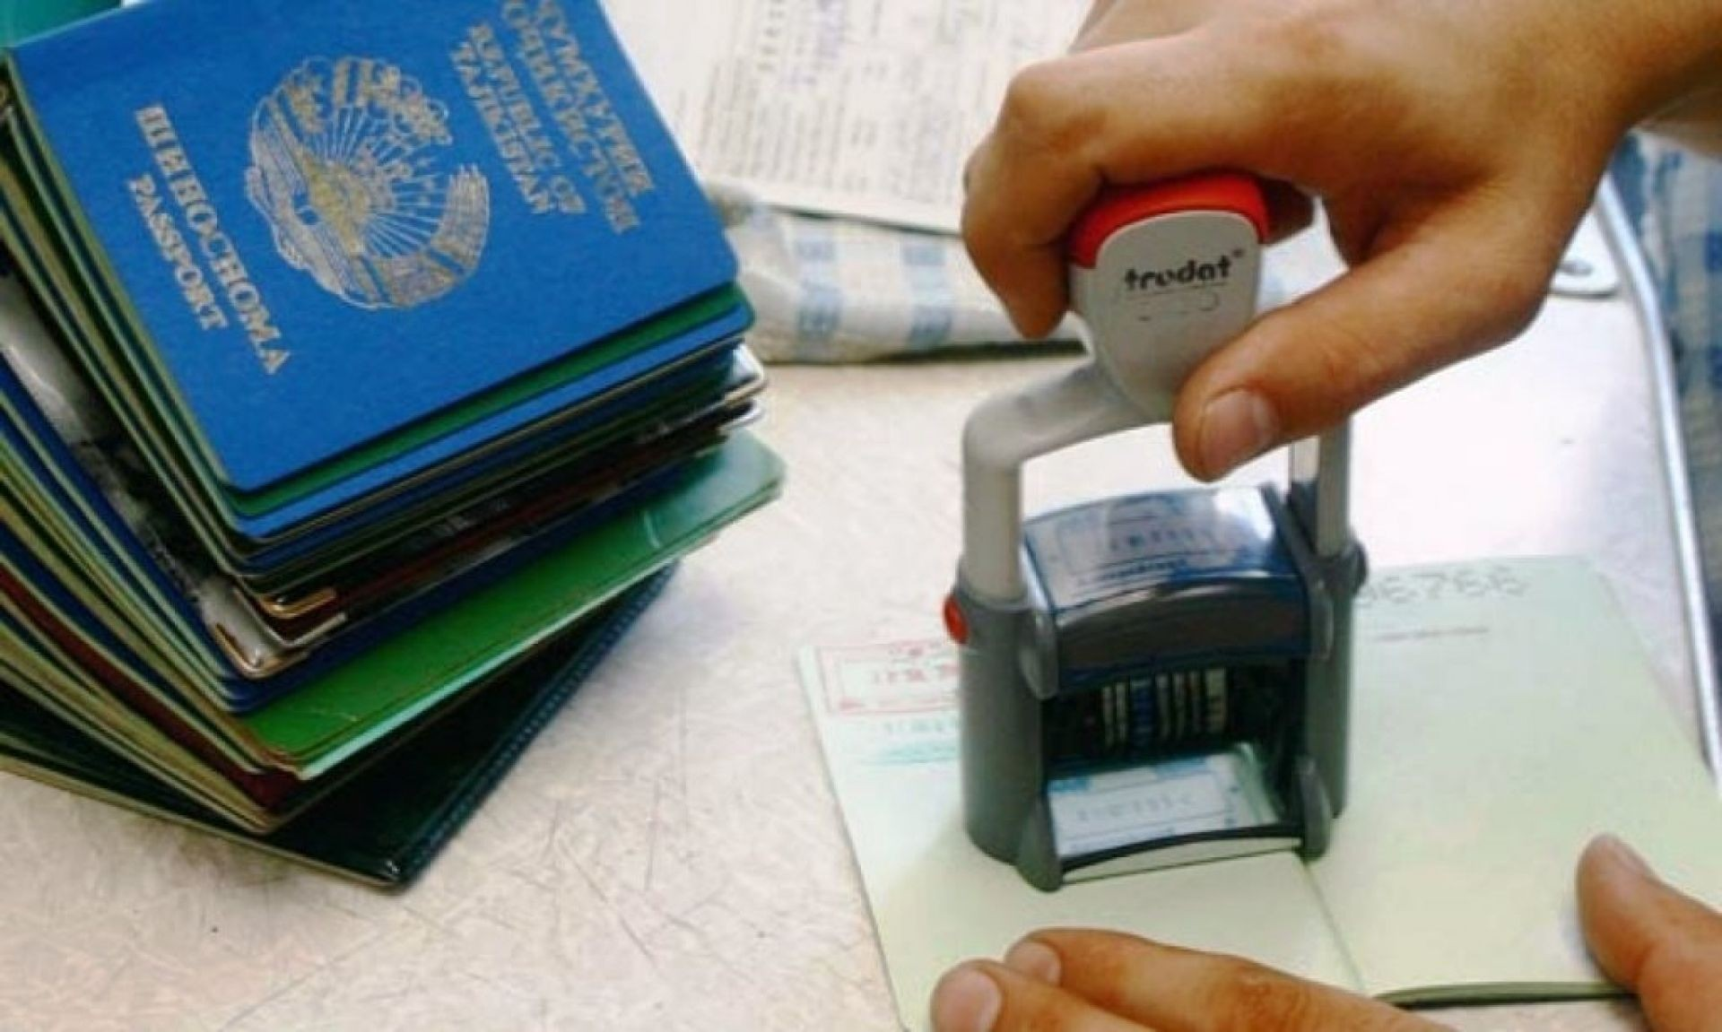

Срок для регистрации иностранных граждан : в какой срок нужно встать на миграционный учет?
Сроки постановки на миграционный учет иностранных граждан зависят от страны, гражданином которой является иностранец.
В основном все иностранцы должны быть поставлены на миграционный учет по месту пребывания не позднее 7 дней после прибытия, но есть исключения для граждан стран из ЕАЭС и граждан Таджикистана.
- Уведомление о прибытии иностранного гражданина, временно проживающего или временно проживающего в РФ, в место пребывания, необходимо подать в территориальный орган управления по вопросам миграции (ГУВМ МВД) не позднее, чем через 7 рабочих дней со дня прибытия иностранца в место пребывания.
- Уведомление о прибытии иностранного гражданина, постоянно проживающего в РФ, в место пребывания, необходимо подать в территориальный орган ГУВМ МВД не позднее, чем через 7 рабочих дней со дня прибытия иностранца в место пребывания.
Принимающая сторона должна отправить в органы, осуществляющие миграционный учет, заполненную форму уведомления о прибытии иностранного гражданина, и тем самым проинформировать их о прибытии иностранного гражданина в место пребывания не позднее 7 дней после прибытия иностранца.
Важно! Для граждан некоторых государств установлены иные сроки постановки на миграционный учет. В частности речь идет о постановке на миграционный учет граждан Белоруссии, Армении, Казахстана и Киргизии (ЕАЭС), им отводится 30 дней со дня прибытия для того, чтобы встать на миграционный учет.
Также иные сроки постановки на миграционный учет установлены для граждан Таджикистана, срок регистрации иностранцев в России из этой страны составляет 15 дней со дня прибытия для того, которые отведены на то, чтобы встать на миграционный учет.
Если прибывший иностранный граждан является участниками программы добровольного переселения соотечественников, то они и члены их семей могут быть поставлены на миграционный учет в течение 37 дней.

Регистрация иностранных граждан и срок пребывания в России в 2020 году
Первичный миграционный учет иностранных граждан (первичная регистрация) делается на срок пребывания до 90 суток, вне зависимости от гражданства иностранца. Это дает иностранцу право находиться на территории России до 90 суток.
Другими словами, встав на миграционный учет, иностранный гражданин может находиться в России безвыездно не более 3х месяцев со дня въезда в РФ.
После истечения 90 суток иностранный гражданин обязан либо выехать за пределы РФ на 3 месяца, либо продлить регистрацию. При этом продление регистрации иностранных граждан возможно лишь при наличии оснований.
Важно! Граждане Белоруссии, Армении, Казахстана и Киргизии (граждане стран ЕАЭС) могут оформить первичную регистрацию по трудовому договору на срок до 1 года. То есть, если у них есть действующий трудовой договор, то разрешенный срок пребывания продляется на срок действия договора, но не более чем на 12 месяцев.
Важно! Нарушение сроков миграционного учета влечет за собой выдворение за пределы РФ с возможным наложением запрета на въезд, а также наложение штрафа в размере от 2 000 до 7000 в зависимости от региона .
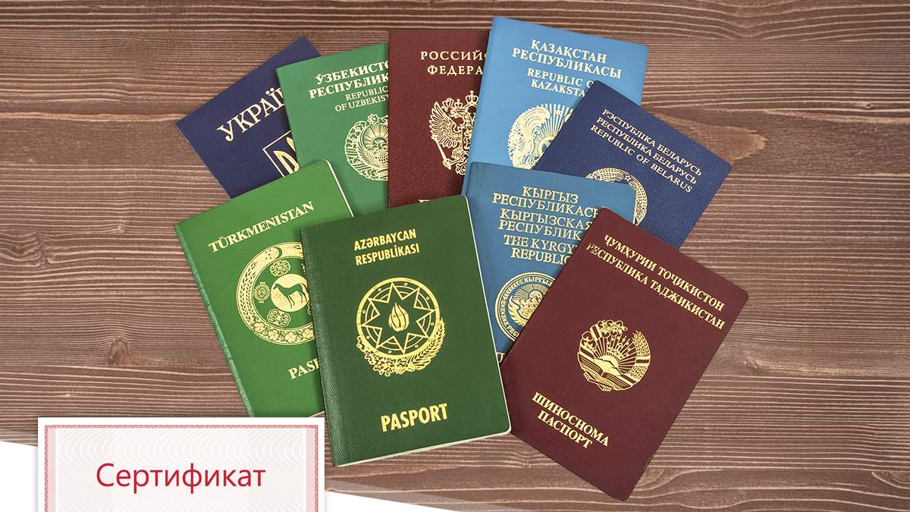
Где встать на миграционный учет?
При регистрации иностранного гражданина и постановке его на учет по месту пребывания принимающей стороной могут выступать:
- Граждане РФ, имеющие регистрацию по месту жительства в стране, либо имеющие в собственности жилое помещение, по адресу которого оформляется миграционный учет иностранца.
- Иностранные граждане, которые получили вид на жительство в РФ и у которых есть регистрация по месту жительства в РФ.
- Иностранец, у которого есть собственное жилое помещение в РФ, может сам себе оформить миграционный учет. При этом он не может поставить на миграционный учет другого иностранца, равно как и членов своей семьи.
- Иностранец со статусом ВКС, у которого есть собственное жилое помещение в РФ, может также сам себе оформить миграционный учет. При этом он может поставить на миграционный учет еще и членов своей семьи.
- Также возможна постановка на миграционный учет юридическим лицом. Российская компания, либо ее филиал или представительство может выступать в качестве принимающей стороны, если иностранный гражданин фактически проживает по адресу юр.лица или в помещениях, арендованных юридическим лицом.
- Международная организация или ее представительство, представительство другой страны также могут быть принимающей стороной, в случае если они предоставляют жилое или иное помещение для фактического проживания иностранному гражданину.
- Орган государственной власти РФ или местного самоуправления.
Другими словами, выступить в качестве принимающей стороны и поставить иностранного гражданина на миграционный учет может любой из приведенного списка.

Обязанности принимающей стороны при осуществлении миграционного учета
После прибытия иностранного гражданина в место пребывания принимающая сторона должна заполнить утвержденный бланк уведомления о прибытии иностранца на основании данных из его документов (миграционная карта, паспорт, виза) и направить уведомление в территориальный орган УВМ МВД для постановки иностранца на миграционный учет.
Бланк необходимо заполнять на русском языке, при этом в нем не должно быть исправлений, аббревиатур, сокращения слов, пропущенных полей, так как из-за таких ошибок бланк не примут, и поставить иностранца на учет не получится.
Если иностранцев несколько, то принимающая сторона заполняет бланк уведомления на каждого иностранца отдельно.
Лицо, которое подает уведомление о прибытии иностранца, должно предъявить удостоверяющий личность документ, а также приложить копию, удостоверяющего личность иностранного гражданина документа и копию его миграционной карты.
Сотрудник, принявший уведомление на регистрацию иностранного гражданина от принимающей стороны, после проверки правильности заполнения бланка уведомления и наличия необходимых документов, проставляет на бланке отметку о приеме уведомления.
Отрывную часть с отметкой о приеме уведомления о прибытии иностранного гражданина возвращается принимающей стороне. После этого принимающая сторона отдает иностранцу эту отрывную часть бланка уведомления о прибытии с печатью.

Где ставят на миграционный учет?
Для того чтобы подать уведомления о прибытии иностранного гражданина, принимающая сторона может обратиться в несколько учреждений:
- в территориальный орган управления по вопросам миграции (ГУВМ МВД) по месту регистрации;
- в многофункциональный центр (МФЦ) или центр предоставления гос. услуг;
- оформить миграционный учет через почту;.
- подать уведомление в электронной форме через портал Госуслуг.

Как встать на миграционный учет: пошаговая инструкция по регистрации иностранных граждан в Российской Федерации
- Иностранный гражданин въезжает на территорию России и получает миграционную карту.
- Принимающая сторона заполняет бланк уведомления о прибытии иностранного гражданина в место пребывания и предоставляет его в УВМ МВД лично, через почтовое отделение, МФЦ или онлайн через портал Госуслуг.
- УВМ проверяет и принимает уведомление о прибытии иностранца и заносит предоставленные сведения в базу данных, после чего ставит отметку о приеме уведомления на отрывную часть бланка и возвращает его принимающей стороне.
- Принимающая сторона отдает полученную отрывную часть бланка уведомления с отметкой УВМ МВД о приеме уведомления иностранному гражданину.
- Теперь иностранный гражданин может находиться в России до 90 суток с момента въезда в страну.
- По истечении 90 суток иностранный гражданин должен либо продлить регистрацию по имеющимся основаниям, либо выехать за пределы РФ на 3 месяца.
- Отправлять уведомление об убытии иностранного гражданина не нужно, так как данная информация автоматически поступает в базу данных УВМ МВД при выезде иностранца из России.

Документы для миграционного учета
Для постановки на миграционный учет иностранных граждан потребуются как документы самого иностранного гражданина, так и принимающей стороны, которая будет «регистрировать» иностранца.

Документы для регистрации от иностранного гражданина
Помимо бланка уведомления о прибытии иностранного гражданина для постановки на миграционный учет иностранного гражданина нужны следующие документы:
- паспорт и его копия;
- миграционная карта и ее копия (за исключением граждан Беларуси);
- копия визы (для визовых иностранных граждан).
Данные документы понадобятся, чтобы заполнить бланк регистрации иностранного гражданина.
Важно! С 20 марта 2019 года вступили в силу изменения в правила постановки на миграционный учет, согласно которым при подаче к бланку уведомления необходимо приложить следующие документы:
- копии всех страниц документа, удостоверяющего личность иностранца, которые содержат информацию о нем;
- копию миграционной карты ( кроме случаев, когда иностранец освобожден от обязанности ее заполнять);
- копию документа, подтверждающего право пользования жилым или иным помещением, предоставляемым для фактического проживания иностранному гражданину.
Важно! Если уведомление о прибытии иностранного гражданина подается в отношении работника, который является гражданином государства — члена ЕАЭС, и членов его семьи, дополнительно требуется представить:
- копию трудового или гражданско-правового договора между иностранцем и работодателем (заказчиком) на территории РФ;
- копии документов, подтверждающих родственные отношения (для членов семьи).

Документы для регистрации иностранца от принимающей стороны
Список документов от принимающей стороны для постановки на миграционный учет иностранного гражданина зависит от того, кто выступает в качестве принимающей стороны.
Если это постановка на миграционный учет работодателем, то нужен один перечень документов, если физическое лицо – то другой.
Регистрация по месту работы для иностранных граждан.
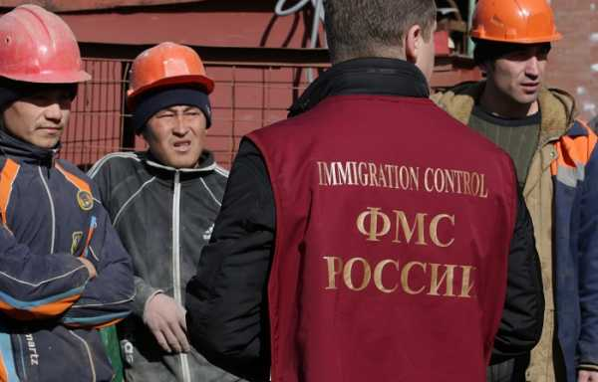
Если принимающая сторона – это юридическое лицо, то для временной регистрации иностранных граждан понадобятся следующие документы:
- Копия свидетельства о государственной регистрации юр.лица.
- Копия ИНН.
- Копия уведомления из территориального органа Федеральной службы государственной статистики.
- Копия свидетельства о внесении записи в ЕГРЮЛ.
- Копия приказа о назначении руководителя.
- Копия паспорта руководителя.
- Копия трудового договора с иностранным гражданином.
- Сведения об организации (адрес, телефон).
- Копия договора Аренды или копия свидетельства о праве собственности на занимаемое помещение.
- Оригинал выписки ЕГРЮЛ (сделанной не ранее двух месяцев назад).
Важно! Регистрация иностранных граждан работодателем возможна только, если юридическое лицо встало на учет в УВМ МВД (ФМС), получив аккредитацию в качестве работодателя мигрантов.
Если же компания не зарегистрирована в УМВ МВД в качестве работодателя, у которого трудятся иностранные граждане, она не имеет права привлекать иностранцев к работе, и конечно в таком случае постановка работника на миграционный учет также невозможна.
Если принимающая сторона – это физическое лицо, то для временной регистрации иностранных граждан нужны документы:
- Паспорт, постоянно проживающего на территории РФ гражданина России или другого государства.
- Копия паспорта, постоянно проживающего на территории РФ гражданина России или другого государства.
- Копия свидетельства о регистрации права собственности этого гражданина на жилое помещение.

Бланк уведомления о прибытии иностранного гражданина 2020 (бланк для регистрации иностранцев от 02.06.2020 г.)
Бланк для временной регистрации иностранного гражданина представляет собой утвержденную форму, которую необходимо заполнить принимающей стороне.
Официальное название бланка временной регистрации иностранных граждан – Бланк «Уведомление о прибытии иностранного гражданина или лица без гражданства в место пребывания».
Заполнить уведомление о прибытии иностранного гражданина должна принимающая сторона. В нем не должно быть ошибок и исправлений, так как такой бланк не будет принят. Поэтому внимательно проверяйте все поля при заполнении уведомления о прибытии иностранца.
Заполненный бланк для регистрации иностранного гражданина по месту пребывания – это основной документ, который подается в органы УВМ МВД (ФМС) для временной регистрации иностранного гражданина в Российской Федерации.
Сотрудники органов тщательно проверяют заполнение уведомления о прибытии иностранного гражданина, и если все заполнено верно, ставят отметку о принятии бланка для регистрации мигранта в базе данных.
Таким образом, у принимающей стороны остается отрывная часть уведомления о прибытии иностранного гражданина с отметкой о том, что уведомление было принято.
Именно этот отрывной талон уведомления о прибытии иностранного гражданина с печатью органа, принявшего документ, и является документом, удостоверяющим постановку мигранта на миграционный учет в России.
Важно! 02.06.2020 в Министерстве юстиции был зарегистрирован Приказ МВД № 180 от 24.03.2020, согласно которому была изменена форма бланка постановки иностранных граждан.

Миграционный учет граждан Украины в 2020 году
Миграционный учет украинцев в России осуществляется по общим правилам. То есть граждане Украины должны встать на миграционный учет в России не позднее 7 дней со дня прибытия на территорию Российской Федерации. То есть уведомление о прибытии гражданина Украины должно быть отправлено не позднее 7 дней со дня его прибытия в страну.
После постановки на миграционный учет граждан Украины, они могут законно пребывать на территории России до 90 суток со дня въезда в страну. По истечении разрешенного срока пребывания в России гражданин Украины должен выехать за пределы РФ на 3 месяца или продлить себе временную регистрацию, если на это будут официальные основания.
Важно! С 24.03.2017 были отменены все льготы и привилегии для граждан Украины из Луганска и Донецка, таким образом правила постановки на миграционный учет граждан Украины из Донецка и Луганска в 2020 году больше не отличаются, так как срок постановки на миграционный учет граждан Украины из Донецка и Луганска составляет теперь также 7 дней со дня прибытия.
То есть, постановка на миграционный учет украинцев из Донецкой и Луганской области может быть сделана не позднее 7 дней с момента прибытия.
Таким образом, срок постановки на миграционный учет граждан Украины составляет 7 дней с даты въезда в РФ, как и срок постановки на миграционный учет граждан Украины из ДНР или ЛНР - 7 дней с даты въезда в РФ.
Важно! Срок временного пребывания в России граждан ЛНР и ДНР был увеличен до 180 дней. Соответствующее Постановление Правительства России № 1744 от 29.12.2018 года было опубликовано на сайте правительства.
Таким образом, в 2020 году граждане Украины из Луганска или Донецка могут законно временно пребывать на территории России 180 дней.

Миграционный учет граждан Белоруссии в 2020 году
Согласно законодательству, миграционный учет граждан Белоруссии в 2020 году должен осуществляться по правилам миграционного учета граждан ЕАЭС. То есть белорусы обязаны встать на миграционный учет в России в срок 30 дней со дня прибытия.
Другими словами, уведомление о прибытии белоруса должно быть отправлено не позднее 30 дней с даты въезда в страну, после чего граждане Белоруссии могут пребывать на территории России до 90 дней с моменты въезда в Россию.
По истечении 90 дней граждане Беларуси должны выехать из РФ на 3 месяца или продлить себе регистрацию при наличии оснований.
Важно! Первичная регистрация Граждан Белоруссии в России может быть оформлена на срок до 1 года, если у гражданина Белоруссии есть действующий трудовой договор на этот период.
Таким образом, по трудовому договору миграционный учет гражданина Беларуси (временная регистрация) может быть оформлена на срок до 1 года.
Однако на практике миграционный учет граждан Белоруссии обстоит несколько иначе. Поскольку гражданам Белоруссии не оформляют миграционную карту, белорусы зачастую находятся в РФ без регистрации, поскольку доказать дату въезда без миграционной карты, данные которой попадают в базу ФМС, практически невозможно.
Однако для того, чтобы устроиться на работу граждане Белоруссии должны встать на миграционный учет.

Миграционный учет граждан Армении в 2020 году
Миграционный учет для граждан Армении в 2020 году должен осуществляться по правилам миграционного учета граждан из стран ЕАЭС. Другими словами постановка на миграционный учет граждан Армении в Российской Федерации осуществляется в течение 30 дней с момента прибытия в РФ.
Таким образом, срок постановки на миграционный учет граждан Армении составляет 30 дней с момента прибытия на территорию России.
Разрешенное время пребывания в России для граждан Армении составляет 90 дней с момента въезда на территорию РФ.
По истечении 90 дней граждане Армении должны выехать из страны на 3 месяца или продлить себе регистрацию, если на то есть формальные основания.
Важно! Временная регистрация иностранного гражданина из Армении в Российской Федерации может быть оформлена на срок до 1 года, если у гражданина Армении будет трудовой договор на весь этот период.
То есть, по трудовому договору временная регистрация гражданам Армении может быть оформлена на срок до 1 года.

Миграционный учет граждан Казахстана в 2020 году
Миграционный учет граждан Казахстана в 2020 году происходит по правилам миграционного учета граждан ЕАЭС, то есть постановка на миграционный учет граждан Казахстана в Российской Федерации осуществляется не позднее 30 дней с даты въезда в Россию.
Другими словами, уведомление о прибытии гражданина Казахстана в место пребывания должно быть отправлено в УВМ МВД не позднее 30 дней с момента прибытия в место пребывания.
Таким образом, срок постановки на миграционный учет граждан Казахстана составляет 30 дней с момента прибытия в Россию.
Разрешенное время пребывания в России для граждан Казахстана составляет 90 дней с момента въезда на территорию России.
По окончании 90 дней граждане Казахстана обязаны выехать из России на 3 месяца или продлить регистрацию, если на то будут основания.
Важно! Первичную регистрацию граждан Казахстана в Российской Федерации можно оформить на срок до 1 года, если у гражданина Казахстана есть трудовой договор на данный период.
Другими словами, по трудовому договору временная регистрация гражданам Казахстана может быть оформлена на срок до 1 года с момента въезда в РФ.

Миграционный учет граждан Кыргызстана в 2020 году
Миграционный учет граждан Киргизии в 2020 году происходит по порядку миграционного учета граждан из стран ЕАЭС, то есть постановка на миграционный учет граждан Киргизии в России осуществляется не позднее 30 дней с даты въезда в Россию.
Другими словами, уведомление о прибытии гражданина Киргизии в место пребывания необходимо отправить в органы УВМ МВД не позднее 30 дней с даты прибытия в Россию.
Таким образом, срок постановки на миграционный учет граждан Кыргызстана составляет 30 дней с момента прибытия в Россию.
Разрешенное время пребывания в России для граждан Киргизии составляет 90 дней с момента въезда на территорию России.
По окончании 90 дней граждане Киргыстана обязаны выехать из России на 3 месяца или продлить миграционный учет. Продление регистрации иностранных граждан Киргизии осуществляется при наличии оснований.
Важно! Можно оформить первичную регистрацию граждан Киргизии в России на период до 1 года, если у гражданина Киргизии будет действующий трудовой договор на этот период.
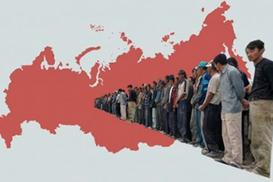

Миграционный учет граждан Таджикистана в 2020 году
Правила миграционного учета граждан Таджикистана в 2020 несколько отличаются от общих правил постановки иностранных граждан на миграционный учет по срокам.
Постановка на миграционный учет граждан Таджикистана осуществляется в течение 15 дней со дня прибытия на территорию РФ.
Другими словами срок постановки на миграционный учет граждан Таджикистана составляет 15 дней с момента въезда в страну, именно в этот отведенный период необходимо отправить уведомление о прибытии иностранного гражданина из Таджикистана в органы УВМ МВД для постановки на миграционный учет.
Разрешенное время пребывания в России для граждан Таджикистана составляет 90 дней с даты въезда в РФ.
По истечении 90 дней гражданин Таджикистана должен выехать из России на 3 месяца в обязательном порядке или продлить миграционный учет, если у него имеются на то основания.

Миграционный учет граждан Молдовы в 2020 году
Миграционный учет граждан Молдовы осуществляется не позднее 7 дней со дня прибытия в РФ, то есть уведомление о прибытии должно быть отправлено не позднее 7 дней со дня въезда иностранца в Россию.
Другими словами, срок постановки на миграционный учет граждан Молдовы составляет 7 дней с даты въезда на территорию Российской Федерации.
Первичная регистрация иностранных граждан из Молдова делается на срок до 90 дней, то есть гражданине Молдовы могут пребывать на территории России до 90 дней с момента въезда.
После чего до окончания 90 дней иностранный гражданин из Молдовы обязан покинуть пределы РФ на 3 месяца или продлить себе временную регистрацию в России, если на то будут основания.

Миграционный учет граждан Узбекистана в 2020 году
Миграционный учет граждан Узбекистана осуществляется по общим правилам: уведомление о прибытии необходимо отправить не позднее 7 дней со дня въезда в РФ.
Таким образом, срок постановки на миграционный учет граждан Узбекистана составляет 7 дней с момента въезда на территорию Российской Федерации.
Первичная регистрация иностранных граждан из Узбекистана делается на срок до 90 дней, то есть разрешенный срок пребывания гражданин Узбекистана в России - до 90 дней с момента въезда.
По окончании срока в 90 дней гражданин Узбекистана в обязательном порядке должен покинуть территорию России на 3 месяца или продлить себе временную регистрацию, если на то будут свои основания.

Миграционный учет ВКС и визовых иностранных граждан
Миграционный учет высококвалифицированных специалистов и других визовых иностранных граждан осуществляется в течение 7 дней с даты прибытия на территорию РФ.
То есть уведомление о прибытии визового иностранного гражданина, в том числе ВКС необходимо отправить в течение недели со дня въезда в страну.
Первичная регистрация визовых иностранных граждан делается на срок до 90 дней, то есть разрешенный срок пребывания визовых иностранных гражданин в России составляет до 90 дней с момента прибытия на территорию РФ.
По окончании срока в 90 дней иностранные граждане, пребывающие на территории РФ в визовом режиме должны выехать из России на 3 месяца или продлить миграционный учет, если у них есть на то основания.
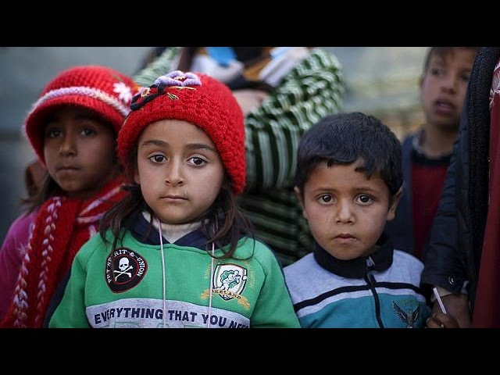

Миграционный учет детей иностранных граждан в 2020 году
Временная регистрация ребенка иностранного гражданина – это обязательная процедура для всех детей иностранных граждан, въезжающих в Россию. Постановка детей на миграционный учет осуществляется практически по тем же правилам, что и миграционный учет взрослых иностранцев.
Соответственно, необходимо своевременно отправить уведомление о прибытии ребенка иностранного гражданина в место пребывания в территориальные органы УВМ МВД и таким образом ставить на регистрацию детей мигрантов.

Сроки постановки на миграционный учет детей иностранных граждан
Сроки уведомления о прибытии ребенка иностранного гражданина такие же, как для совершеннолетних иностранных граждан, описанные выше.
Таким образом миграционный учет детей визовых иностранных граждан и безвизовых иностранных граждан осуществляется не позднее 7 дней со дня приезда в РФ, то есть уведомления о прибытии ребенка иностранного гражданина необходимо подавать не позднее 7 дней с момента въезда на территорию России.
Однако как и у взрослых, процедура регистрация детей иностранных граждан по месту пребывания имеет некоторые отличия в сроках постановки на миграционный учет детей в зависимости от их гражданства:
- Постановка на миграционный учет детей иностранных граждан из Украины осуществляется не позднее 7 рабочих дней со дня въезда в РФ, в том числе граждан Донецкой и Луганской областей, миграционный учет детей из этих регионов осуществляется в течение недели со дня прибытия.
- Регистрация ребенка иностранного гражданина из Таджикистана осуществляется не позднее 15 дней со дня въезда в Россию.
- Временная регистрация ребенка иностранного гражданина из стран ЕАЭС (Белоруссии, Армении, Казахстана и Киргизии) осуществляется не позднее 30 дней с момента въезда в РФ.
В общем порядке дети иностранных граждан могут пребывать на территории России в течение такого же срока, как их родители, до 90 дней с момента въезда, по истечении которых необходимо выезжать из страны на 3 месяца или продлять регистрацию ребенку-мигранту при наличии оснований у родителей (патента на работу, РВП, ВНЖ и т.д).
Важно! Если родители находятся в РФ по трудовому патенту на работу, то регистрацию ребенка иностранных граждан нужно продлевать отдельно, на основании оплаты за патент она не продляется.

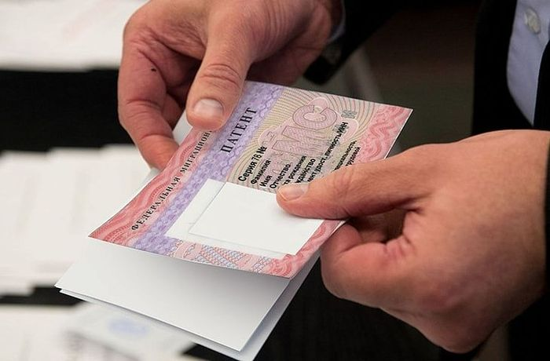

Как поставить ребенка на миграционный учет?
Для того чтобы поставить ребенка иностранного гражданина на миграционный учет принимающая сторона должна подать в органы УВМ МВД (ФМС) уведомление о прибытии иностранного гражданина (ребенка) в отведенный срок и получить отрывную часть бланка уведомления с пометкой о приеме уведомления.
Важно! При постановке на миграционный учет детей иностранных граждан в качестве принимающей стороны юридическое лицо выступать не может и, соответственно, не может регистрировать детей на свой юридический адрес!

Документы для постановки детей на миграционный учет
Для постановки на миграционный учет несовершеннолетнего иностранного гражданина понадобятся следующие документы:
- заполненное уведомление о прибытии иностранного гражданина на ребенка;
- миграционную карту ребенка;
- свидетельство о рождении для детей до 14 лет / паспорт при возрасте от 14 лет;
- желательно также иметь полис ДМС на ребенка иностранного гражданина (могут потребовать);
- Документ, удостоверяющий личность от принимающей стороны;
- документы на собственность принимающей стороны.
Виды ответственности за нарушение законодательства РФ иностранными гражданами
Неразрешение въезда в РФ
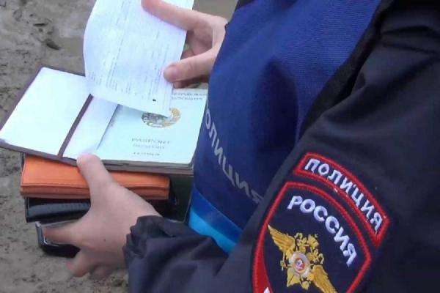
Если у иностранного гражданина нет страхового медицинского полиса, а также, если имеется непогашенную судимость – то его имеют право не впустить в РФ.
Если у иностранного гражданина есть неоплаченные счета, налоги или штрафы в РФ – то его не впустят в страну до возмещения задолженностей.
Если иностранный гражданин находился в стране без оформления документов на работу дольше, чем 90 суток суммарно в течение периода в 180 суток - въезд в РФ ему не будет разрешен в течение 3 лет.
Если иностранный гражданин совершил 2 и более любых административных нарушений и были за это оштрафованы в течение 3 лет – въезд в РФ не разрешается в течение 3 лет.
Если иностранный гражданин привлекался к административной ответственности 2 и более раз в течение 1 года за нарушение миграционного режима – въезд в РФ не разрешается в течение 5 лет.
Если иностранный гражданин превысил законный срок пребывания в РФ более чем на 30 суток – въезд в РФ не разрешается в течение 3 лет.
Если иностранный гражданин превысили законный срок пребывания в РФ на период от 180 до 270 суток – въезд в РФ не разрешается в течение 5 лет.
Если иностранный гражданин превысили законный срок пребывания в РФ более чем на 270 суток – въезд в РФ не разрешается в течение 10 лет.
Если иностранный гражданин ранее был выдворен либо депортирован из РФ – въезд в РФ не разрешается в течение 5 лет с момента выдворения или депортации. Если депортировали или выдворили за государственный счет – иностранный гражданин должен будет возместить РФ эти расходы, иначе не пустят в страну и после истечения 5 лет.
Законодательством Российской Федерации предусмотрена Уголовная ответственность за совершение преступлений, предусмотренных статьей 322.2 УК РФ (т.е. за фиктивную регистрацию иностранного гражданина или лица без гражданства по месту жительства в жилом помещении в Российской Федерации) и статьей 322.3 УК РФ (за фиктивную постановку на учёт иностранного гражданина или лица без гражданства по месту пребывания в жилом помещении в Российской Федерации) по которым может быть назначено наказание – в виде штрафа в размере от 100 тыс. до 500 тыс. рублей, а также лишение свободы на срок до трёх лет.
Организация незаконного въезда в Российскую Федерацию иностранных граждан или лиц без гражданства, их незаконного пребывания в Российской Федерации или незаконного транзитного проезда через территорию Российской Федерации влечёт за собой ответственность по статье 322.1 УК РФ с наказанием в виде лишения свободы на срок до семи лет.
Также за нарушения требований в области миграционных отношений предусмотрена и административная ответственность по:
- ч.1 ст.18.8 КоАП РФ за нарушение иностранным гражданином или лицом без гражданства правил въезда в Российскую Федерацию либо режима пребывания (проживания) в Российской Федерации;
- ч.1 ст.19.27 КоАП РФ за представление при осуществлении миграционного учета заведомо ложных сведений либо подложных документов иностранным гражданином или лицом без гражданства, если эти действия не содержат признаков уголовно наказуемого деяния, установлена ответственность;
- ст.18.10 и ч.2 ст.18.17 КоАП РФ за нарушения в области трудовой миграции.
За совершение указанных правонарушений предусмотрена ответственность в виде административного штрафа в размере от 2 000 до 5 000 рублей с административным выдворением за пределы Российской Федерации или без такового.
За нарушение правил пребывания в Российской Федерации иностранных граждан и лиц без гражданства ответственность могут понести и принимающая сторона, и иностранные граждане или лица без гражданства.
Не стоит забывать, что правонарушения совершенные Вами в Российской Федерации фиксируются и вносятся в базу данных и въезд-выезд за пределы России их не обнуляет. Поэтому не нарушайте Законодательство Российской Федерации с первой минуты своего приезда.

